**LAPORAN PRAKTIKUM**

**WEB**

**DASAR-DASAR PHP**



OLEH :

JALU FEBRY KESUMANINGGALIH

110533406966

S1 PTI 2011 OFFERING A

**PRODI S1 PENDIDIKAN TEKNIK INFORMATIKA**

**JURUSAN TEKNIK ELEKTRO**

**FAKULTAS TEKNIK**

**UNIVERSITAS NEGERI MALANG**

**OKTOBER 2013**

1. **TUJUAN**

* Memahami struktur dasar dokumen PHP
* Mampu membuat dokumen PHP yang baik dan benar
* Mampu memanfaatkan elemen-elemen dasar untuk mengolah dan menampilkan informasi

1. **DASAR TEORI**
2. **PHP**

PHP (PHP: *Hypertext Preprocessor*) merupakan salah satu bahasa *web-scripting* yang sangat werful. Sejak pertama kali diperkenalkan, bahasa ini dimaksudkan untuk menghasilkan halaman-halaman web yang dinamis. Hingga saat ini, PHP banyak sekali digunakan dalam membuat aplikasi web baik lokal maupun Internet dinamis dan atraktif.

Variabel dalam PHP memiliki aturan sebagai berikut:

* diawali dengan tanda dolar ($);
* penamaan variabel bersifat case sensitive;
* nama variabel hanya bisa diawali oleh huruf atau garis bawah, baru setelah itu dapat diikuti dengan beberapa huruf, angka, maupun garis bawah

1. **Tipe Data**

Tipe data adalah jenis data yang dapat diolah oleh komputer untuk memenuhi kebutuhan dalam pemrograman komputer. Setiap variabel atau konstanta yang ada dalam kode program, sebaiknya kita tentukan dengan pasti tipe datanya. Ketepatan pemilihan tipe data pada variabel atau konstanta akan sangat menentukan pemakaian sumberdaya komputer (terutama memori komputer). Salah satu tugas penting seorang programmer adalah memilih tipe data yang sesuai untuk menghasilkan program yang efisien dan berkinerja tinggi. Ada banyak tipe data yang tersedia, tergantung jenis bahasa pemrograman yang dipakai.PHP mendukung delapan tipe primitif, yang terdiri dari empat tipe skalar (boolean, integer, float/double, dan string), dua tipe gabungan (array dan object), dan sisanya adalah tipe khusus (NULLdan resource). Meskipun keberadaan tipe data dalam deklarasi variabel tidakpenting, namun dalam tahap selanjutnya sangatlah penting.

Adapun tipe variabel yang dikenal PHP ada 5 macam, yaitu:

1. integer, atau bilangan bulat;
2. string;
3. float, atau bilangan pecahan;
4. array;
5. objek.
6. Komentar

PHP mendukung tiga jenis sintaks untuk menuliskan baris komentar, meliputi style C, C++, dan Perl/Shell

1. Tag PHP

Parser PHP bekerja dengan menguraikan instruksi-instruksi yang diletakkan di antara tag pembuka dan penutup. Ada empat jenis style tag yang dapat kita gunakan untuk menyatakan bahwa kode merupakan instruksi PHP

1. **LATIHAN**
2. **Program PHP**

* Script PHP (memisahkan kode program PHP dari dokumen HTML)

<!DOCTYPE html PUBLIC "-//W3C//DTD XHTML 1.0 Transitional//EN" "http://www.w3.org/TR/xhtml1/DTD/xhtml1-transitional.dtd">

<html xmlns="http://www.w3.org/1999/xhtml">

<head>

<title>Demo</title>

</head>

<body>

<?php

echo 'Kode PHP disini';

//...

?>

<p>Dokumen HTML </p>

<?php

echo 'Kode PHP disini';

//...

?>

</body>

</html>

Output

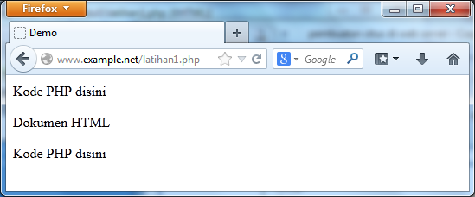

* Script PHP dengan shortcut untuk meringkas penulisan kode

<!DOCTYPE html PUBLIC "-//W3C//DTD XHTML 1.0 Transitional//EN" "http://www.w3.org/TR/xhtml1/DTD/xhtml1-transitional.dtd">

<html xmlns="http://www.w3.org/1999/xhtml">

<head>

<title>Demo</title>

</head>

<body>

<p> Kode <?php echo "PHP";?> di HTML </p>

</body>

</html>

Output

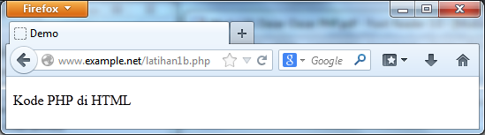

1. **Variabel**

* Script PHP:

<!DOCTYPE html PUBLIC "-//W3C//DTD XHTML 1.0 Transitional//EN" "http://www.w3.org/TR/xhtml1/DTD/xhtml1-transitional.dtd">

<html xmlns="http://www.w3.org/1999/xhtml">

<head>

<title>Demo Variable</title>

</head>

<body>

<?php

//deklarasi dan inisialisasi

$bil = 3;

echo $bil;

?>

</body>

</html>

Output

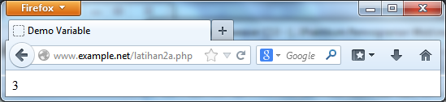

* Script PHP memanfaatkan fungsi var_dump() atau print_r() untuk memudahkan pemerikasaan variable

<!DOCTYPE html PUBLIC "-//W3C//DTD XHTML 1.0 Transitional//EN" "http://www.w3.org/TR/xhtml1/DTD/xhtml1-transitional.dtd">

<html xmlns="http://www.w3.org/1999/xhtml">

<head>

<title>Demo Variable</title>

</head>

<body>

<?php

//deklarasi dan inisialisasi

$bil = 3;

//Dumping informasi mengenai variabel

var_dump($bil);

print_r($bil);

?>

</body>

</html>

Output

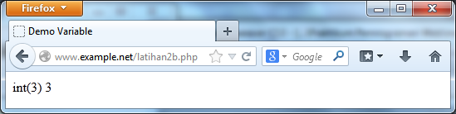

*var_dump() akan memeriksa tipe data dan nilai dari variable. Sedangkan echo hanya akan menampilkan apa yang ada, tanpa memeriksa*

* Script PHP

<!DOCTYPE html PUBLIC "-//W3C//DTD XHTML 1.0 Transitional//EN" "http://www.w3.org/TR/xhtml1/DTD/xhtml1-transitional.dtd">

<html xmlns="http://www.w3.org/1999/xhtml" xml:lang="en" lang="en">

<head>

<title>Demo Variable</title>

</head>

<body>

<?php

$bil=3;

var_dump($bil);

//Output : int(3)

$var="";

var_dump($var);

//Output : string(0) ""

$var = null;

var_dump($var);

//Output: NULL

?>

</body>

</html>

Output

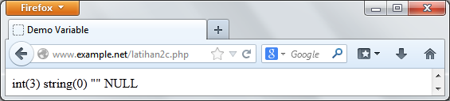

1. **Tipe data dan Casting**

* Script:

<!DOCTYPE html PUBLIC "-//W3C//DTD XHTML 1.0 Transitional//EN" "http://www.w3.org/TR/xhtml1/DTD/xhtml1-transitional.dtd">

<html xmlns="http://www.w3.org/1999/xhtml">

<head>

<title>Cek Tipe</title>

</head>

<body>

<?php

$bil=3;

var_dump(is_int($bil));

//output : bool (true)

$var="";

var_dump(is_string($var));

//Output: bool(true)

?>

</body>

</html>

Output

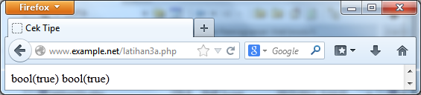

* Script:

<!DOCTYPE html PUBLIC "-//W3C//DTD XHTML 1.0 Transitional//EN" "http://www.w3.org/TR/xhtml1/DTD/xhtml1-transitional.dtd">

<html xmlns="http://www.w3.org/1999/xhtml">

<head>

<meta http-equiv="Content-Type" content="text/html; charset=utf-8" />

<title>Casting Tipe</title>

</head>

<body>

<?php

$str='123abc';

//casting nilai variabel $str ke integer

$bil=(int) $str; //$bil=123

echo gettype($str);

//Output: string

echo gettype($bil);

//Output:integer

?>

</body>

</html>

Output

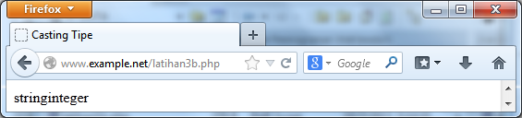

1. **Pernyataan Seleksi**

* Script pernyataan if

<!DOCTYPE html PUBLIC "-//W3C//DTD XHTML 1.0 Transitional//EN" "http://www.w3.org/TR/xhtml1/DTD/xhtml1-transitional.dtd">

<html xmlns="http://www.w3.org/1999/xhtml">

<head>

<meta http-equiv="Content-Type" content="text/html; charset=utf-8" />

<title>Seleksi</title>

</head>

<body>

<?php

$a=10;

$b=5;

if($a>$b) {

echo 'a lebih besar dari b';

}

?>

</body>

</html>

Output

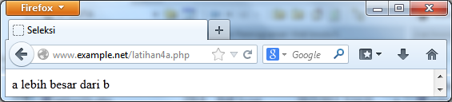

* Script if-else

<!DOCTYPE html PUBLIC "-//W3C//DTD XHTML 1.0 Transitional//EN" "http://www.w3.org/TR/xhtml1/DTD/xhtml1-transitional.dtd">

<html xmlns="http://www.w3.org/1999/xhtml">

<head>

<meta http-equiv="Content-Type" content="text/html; charset=utf-8" />

<title>Seleksi if-else</title>

</head>

<body>

<?php

$a=10;

$b=5;

if($a<$b){

echo 'a lebih besar dari b';

}else{

echo 'a TIDAK lebih besar dari b';

}

?>

</body>

</html>

Output

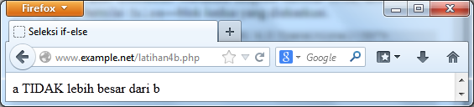

* Script if-elseif

<!DOCTYPE html PUBLIC "-//W3C//DTD XHTML 1.0 Transitional//EN" "http://www.w3.org/TR/xhtml1/DTD/xhtml1-transitional.dtd">

<html xmlns="http://www.w3.org/1999/xhtml">

<head>

<meta http-equiv="Content-Type" content="text/html; charset=utf-8" />

<title>Seleksi if-else</title>

</head>

<body>

<?php

$a=10;

$b=5;

if($a>$b){

echo 'a lebih besar dari b';

}elseif($a==$b){

echo 'a sama dengan b';

}else{

echo 'a dari b';

}

?>

</body>

</html>

Output

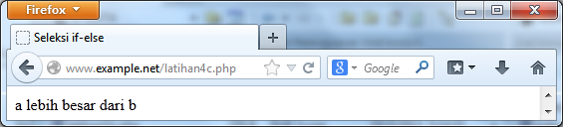

* Script switch

|  |
| --- |
| <!DOCTYPE html PUBLIC "-//W3C//DTD XHTML 1.0 Transitional//EN" "http://www.w3.org/TR/xhtml1/DTD/xhtml1-transitional.dtd">  <html xmlns="http://www.w3.org/1999/xhtml">  <head>  <meta http-equiv="Content-Type" content="text/html; charset=utf-8" />  <title>Seleksi switch</title>  </head>  <body>  <?php  $i=0;    if($i==0){  echo "i equals 0";  }elseif($i==1){  echo "i equals 1";  }elseif($i==2){  echo "i equals 2";  }    //ekuivalen, dengan pendekatan switch  switch ($i){  case 0:  echo "i equals 0";  break;  case 1:  echo "i equals 1";  break;  case 2:  echo "i equals 2";  break;  }  ?>  </body>  </html> |

Output

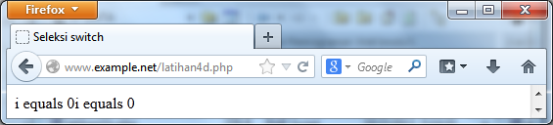

1. **Pengulangan**

* Pengulangan while

|  |
| --- |
| <!DOCTYPE html PUBLIC "-//W3C//DTD XHTML 1.0 Transitional//EN" "http://www.w3.org/TR/xhtml1/DTD/xhtml1-transitional.dtd">  <html xmlns="http://www.w3.org/1999/xhtml">  <head>  <meta http-equiv="Content-Type" content="text/html; charset=utf-8" />  <title>Loop while</title>  </head>  <body>  <?php  $i=0;  while ($i<10){  echo $i;    //inkremen counter  $i++;  }  ?>  </body>  </html> |

Output

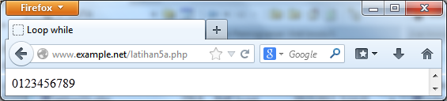

* Pengulangan do-while

|  |
| --- |
| <!DOCTYPE html PUBLIC "-//W3C//DTD XHTML 1.0 Transitional//EN" "http://www.w3.org/TR/xhtml1/DTD/xhtml1-transitional.dtd">  <html xmlns="http://www.w3.org/1999/xhtml">  <head>  <meta http-equiv="Content-Type" content="text/html; charset=utf-8" />  <title>Loop do-while</title>  </head>  <body>  <?php  $i=0;  do{  echo $i;  //inkremen counter  $i++;  }while ($i<10);  ?>  </body>  </html> |

Output

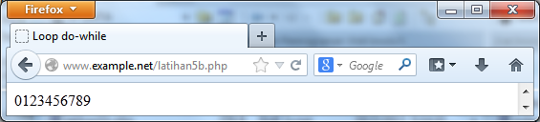

* Pengulangan for

|  |
| --- |
| <!DOCTYPE html PUBLIC "-//W3C//DTD XHTML 1.0 Transitional//EN" "http://www.w3.org/TR/xhtml1/DTD/xhtml1-transitional.dtd">  <html xmlns="http://www.w3.org/1999/xhtml">  <head>  <meta http-equiv="Content-Type" content="text/html; charset=utf-8" />  <title>Loop For</title>  </head>  <body>  <?php  for ($i=0; $i<10; $i++) {  echo $i;  }  ?>  </body>  </html> |

Output

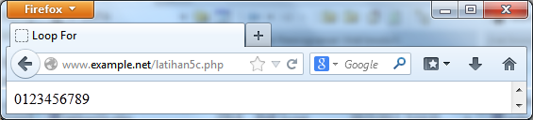

* Pengulangan foreach

|  |
| --- |
| <!DOCTYPE html PUBLIC "-//W3C//DTD XHTML 1.0 Transitional//EN" "http://www.w3.org/TR/xhtml1/DTD/xhtml1-transitional.dtd">  <html xmlns="http://www.w3.org/1999/xhtml">  <head>  <meta http-equiv="Content-Type" content="text/html; charset=utf-8" />  <title>Loop foreach</title>  </head>  <body>  <?php  $arr=array(1,2,3,4);    foreach($arr as $value){  echo $value;  }  ?>  </body>  </html> |

Output

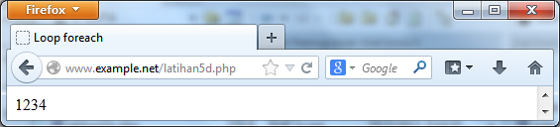

1. **Fungsi dan Prosedur**

* Definisi fungsi/prosedur

|  |
| --- |
| <!DOCTYPE html PUBLIC "-//W3C//DTD XHTML 1.0 Transitional//EN" "http://www.w3.org/TR/xhtml1/DTD/xhtml1-transitional.dtd">  <html xmlns="http://www.w3.org/1999/xhtml">  <head>  <meta http-equiv="Content-Type" content="text/html; charset=utf-8" />  <title>Fungsi/Prosedur</title>  </head>  <body>  <?php  //contoh prosedur  function do_print(){  //mencetak informasi timestamp  echo time();  }  //memanggil prosedur  do_print();    echo'</br />';    //contoh fungsi penjumlahan  function jumlah ($a,$b){  return ($a+$b);  }    echo jumlah(2,3);  //output:5  ?>  </body>  </html> |

Output

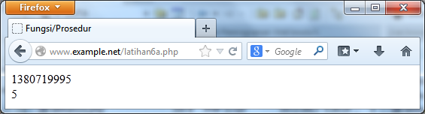

* Argumen Fungsi/Prosedur

|  |
| --- |
| <!DOCTYPE html PUBLIC "-//W3C//DTD XHTML 1.0 Transitional//EN" "http://www.w3.org/TR/xhtml1/DTD/xhtml1-transitional.dtd">  <html xmlns="http://www.w3.org/1999/xhtml">  <head>  <meta http-equiv="Content-Type" content="text/html; charset=utf-8" />  <title>Argumen Fungsi</title>  </head>  <body>  <?php  /**  *Mencetak string  *$teks nilai string  *$bold adalah argumen opsional  */  function print_teks($teks, $bold=true){  echo $bold ? '<b>' .$teks. '</b>' : $teks;}  print_teks('Indonesiaku');  //mencetak dengan huruf tebal    print_teks('Indonesiaku', false);  //mencetak dengan huruf reguler  ?>  </body>  </html> |

Output

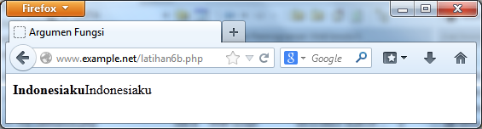

1. **STUDI KASUS**
2. Buat fungsi greeting yang menerima argument integer jam (format 24 jam) dan mengembalikan nilai string (Selamat Pagi, Selamat Siang, atau Selamat Malam). Jika nilai tidak memenuhi maka akan mengembalikan string kosong

|  |
| --- |
| <!DOCTYPE html PUBLIC "-//W3C//DTD XHTML 1.0 Transitional//EN" "http://www.w3.org/TR/xhtml1/DTD/xhtml1-transitional.dtd">  <html xmlns="http://www.w3.org/1999/xhtml">  <head>  <meta http-equiv="Content-Type" content="text/html; charset=iso-8859-1" />  <title>Greeting</title>  </head>  <body>  <?php    function greeting()  {  $date = date ("23");  if ($date>=0 and $date<11) {  echo "Selamat Pagi";  } else if ($date>=11 and $date<15) {  echo "Selamat Siang";  } else if ($date>=15 and $date<19) {  echo "Selamat Sore";  } else if ($date>=19 and $date<=24) {  echo "Selamat Malam";  }else { echo " ";  }  }  echo greeting();    ?>  </body>  </html> |

Output

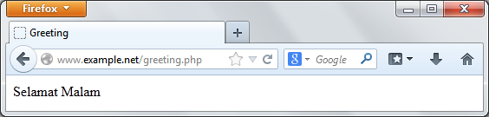

1. Buat fungsi sederhana untuk mengenerate matriks sel pada table. Misalkan diberikan argument 3(baris) dan 4(kolom), maka program akan menampilkan table berisi 3 baris dan 4 kolom sel

|  |
| --- |
| <!DOCTYPE html PUBLIC "-//W3C//DTD XHTML 1.0 Transitional//EN" "http://www.w3.org/TR/xhtml1/DTD/xhtml1-transitional.dtd">  <html xmlns="http://www.w3.org/1999/xhtml">  <head>  <meta http-equiv="Content-Type" content="text/html; charset=iso-8859-1" />  <title>Generate Tabel</title>  </head>  <body>  <?php    function Tabel($baris, $kolom)  {  echo "<h1>Tabel $baris baris dan $kolom kolom</h1>";  echo "<table width = \"40%\" border=\"1\">\n";    for($b = 0; $b < $baris; $b++) {  echo "<tr>\n";    for($k = 0; $k < $kolom; $k++) {  echo "<td height=\"20\" width=\"7%\"></td>\n";  }  echo "</tr>\n";  }  echo "</table>\n";  }  echo Tabel(3,4); //memanggil fungsi Tabel  ?>  </body>  </html> |

Output

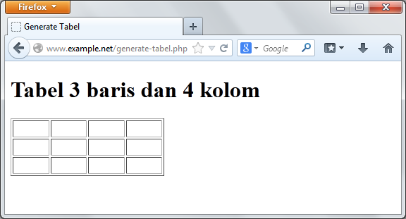

1. **TUGAS PRAKTIKUM**
2. Uraikan secara ringkas mengenai *passing* argument di PHP dan berikan contoh *passing by value* dan *by reference*

|  |
| --- |
| <!DOCTYPE html PUBLIC "-//W3C//DTD XHTML 1.0 Transitional//EN" "http://www.w3.org/TR/xhtml1/DTD/xhtml1-transitional.dtd">  <html xmlns="http://www.w3.org/1999/xhtml">  <head>  <meta http-equiv="Content-Type" content="text/html; charset=iso-8859-1" />  <title>Passing by value dan by reference</title>  </head>  <body>  <?php  //by value  function jml($i) {  $i++;  }  $var=10;  jml($var);  echo 'Passing by value';  echo $var;    //by reference  function jumlah(&$nilai) {  $nilai++;  }  $var=9;  jumlah($var);  echo ' Passing by reference';  echo $var;  ?>  </body>  </html> |

Output

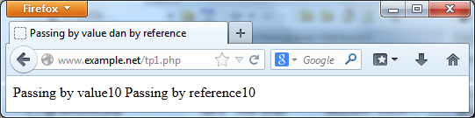

Uraian:

*Pada passing by value , yang dikirimkan ke fungsi adalah nilainya. Sedangkan passing by reference, yang dikirimkan ke fungsi adalah alamat dari variable bukan nilai yang ada dalam variable.*

1. Buat program untuk *men-generate*  sel table secara fleksibel. Tekniknya buat sebuah fungsi yang menerima argument berapa jumlah sel dan jumlah kolom.

*tp2.1.php*

|  |
| --- |
| <!DOCTYPE HTML PUBLIC "-//W3C//DTD HTML 4.01 Transitional//EN" "http://www.w3.org/TR/html4/loose.dtd">  <html>  <head>  <title>Tabel Otomatis</title>  </head>  <body>  <form method="post" action="tp2.2.php">  <h1 align="left"><font color = "blue" size = "6">Pembuatan Tabel Otomatis</font></h1>  <table width="327" border="1" bgcolor = "yellow">  <tr>  <td style="text-align:center"><label><font color = "red">Kolom</font></label></td>  <td><strong>= </strong>  <input name="JumlahColum" type="text" id="JumlahColum" onKeyUp="getmax();" onfocus="this.select();"></td>  </tr>  <tr>  <td style="text-align:center"><font color = "red">Sel Total</font></td>  <td><strong>= </strong>  <input name="JumlahCell" type="text" id="JumlahCell" onKeyUp="getmax();" onFocus="this.select();"></td>  </tr>  </table>  <br/>  <br/>  <br/>  <input type="submit" name="Generate" value="Generate..!!">  <input type="reset" name="Reset" value="Reset..!!">  </form>  </body>  </html> |

*tp2.2.php*

|  |
| --- |
| <!DOCTYPE HTML PUBLIC "-//W3C//DTD HTML 4.01 Transitional//EN" "http://www.w3.org/TR/html4/loose.dtd">  <html>  <head>  <title>Generate Tabel</title>  </head>  <body>  <?php  //$rows = 1;  $columns = 1;  $cells = 1;  ?>  <?php //$rows = (int) $_POST["JumlahRow"]; ?>  <?php $columns = (int) $_POST["JumlahColum"]; ?>  <?php $cells = (int) $_POST["JumlahCell"]; ?>  <h5 align="left"><font color = "blue" size = "6">Pembuatan Tabel Otomatis</font></h5>  <strong>Anda Memasukkan</strong> <?php echo $columns; ?> <em>kolom,</em><br />  <strong>Anda Memasukkan</strong> <?php echo $cells; ?> <em>sel,</em><br />  <br />  <br />  <?php  $width = $columns * 75;  echo "<table width=".$width." border=1>";  $cel = 1;  while ($cel <= $cells)  {  echo "<tr>"; //cetak baris  $cl = 0;  while ($cl < $columns)  {  if ($cel <= $cells)  {  echo "<td>".$cel."</td>"; //cetak kolom  $cel++;  }  $cl++;  }  echo "</tr>";  }  echo "</table>";  ?>  </body>  </html> |

Output

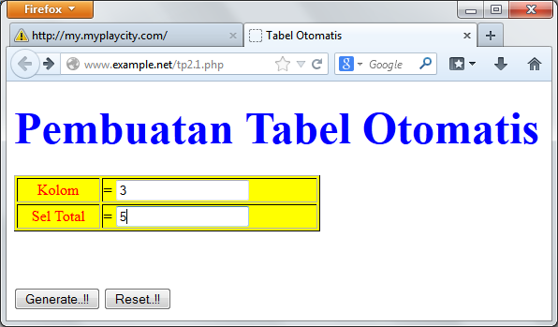

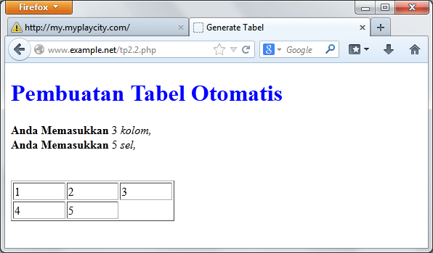

1. **KESIMPULAN**

* Dalam kombinasi HTML dan PHP sebaiknya memisahkan kode program PHP dari dokumen HTML.
* HTML memiliki tag yang menyediakan shortcut untuk meringkas penulisan kode
* Variabel diidentifikasi melalui karakter dolar ($) dan diikuti variable
* PHP mengijinkan untuk mendeklarasikan dan meng-assign suatu nilai sekaligus pada saat variable akan digunakan
* Nama variable di PHP bersifat case-sensitive
* PHP menyediakan fungsi-fungsi berawalan is- yang dapat dimanfaatkan untuk menguji tipe data suatu variable, kecuali fungsi is_bool(), penamaan fungsi lain persis seperti data terkait.
* pernyataan pengambilan keputusan di PHP diklasifikasikan ke dalam empat bagian: if, if-else, if-elseif, dan switch
* Sedangkan pengulangan meliputi while, do-while, for, foreach

1. **DAFTAR PUSTAKA**

____. 2012. *Tag Dalam PHP*. (online)(http://downloadphpscript.blogspot.com/2012/06/tad-dalam-php.html) diakses pada tanggal 2 Oktober 2013.

Ardianti, Dania. 2010. “*Passing Argumen di PHP*”. (Online) (<http://duadania.blogspot.com/2010/03/passing-argumen-di-php.html>). Diaskes tanggal 2 Oktober 2013.

Endra. 2010. *Passing By Value vs Passing by Reference.*(online)(<http://endrakilla.blogspot.com/2010/03/passing-argumen-di-php.html>) diakses pada tanggal 2 Oktober 2013

Kamilah, Evy. 2010. “*Passing Argumen di PHP: Passing by value and by reference.”* (Online) (<http://kamisari.blogspot.com/2010/03/passing-argumen-di-php-passing-by-value.html>). Diaskes tanggal 2 Oktober 2013.

Modul 1 Praktikum Web: Dasar – dasar PHP. 2013. Pendidikan Teknik Informatika, Jurusan Teknik Elektro, Fakultas Teknik, Universitas Negeri Malang.

Modul Pembuatan Situs Di Webserver. 2013. Pendidikan Teknik Informatika, Jurusan Teknik Elektro, Fakultas Teknik, Universitas Negeri Malang.

Payudi, Tyo. 2010. “Passing Argumen Pada PHP”. (Online). (<http://tyoprayudi.wordpress.com/2010/03/15/passing-argument-pada-php/>). Diaskes tanggal 2 Oktober 2013.